Prénom ___________________________ Nom ______________________________________ Date _________________

Pour décrire les cheveux / le visage

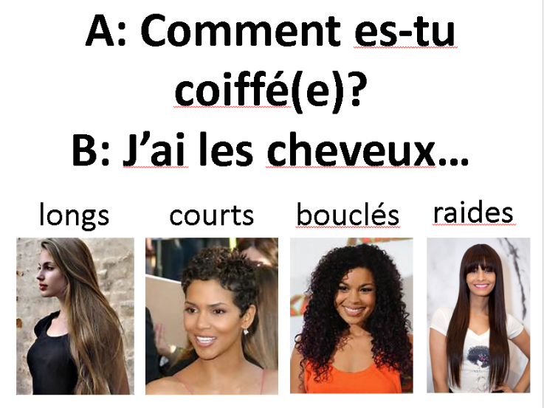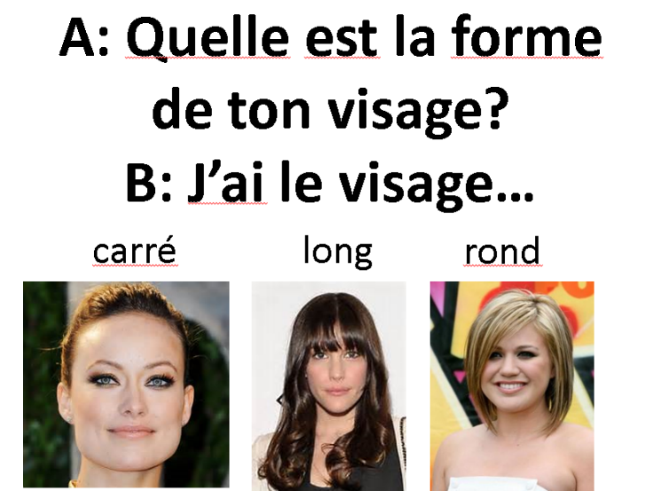

A: Comment es-tu coiffé(e)?
B : _______________________________________
A : Quelle est la forme de ton visage ?
B : _______________________________________
AVOIR
I have – _________
You have – _________
He has / She has – _________
We have - _________
You all / you (f) have – _________
They have (m/f)- _________

